муниципальное казенное общеобразовательное учреждение

Воднобуерачная средняя школа

Камышинского муниццципального района

Волгоградской области

Муниципальный конкурс

«Лучший информационный стенд по профориентационной работе

в общеобразовательных учреждениях Камышинского муниципальнеого района»

Аналитическая справка

к материалам, представленным на конкурс

Директор школы – Шкуренко Наталья Ивановна

Стенды в количестве двух расположены в рекреациях 1 этажа школы

Адрес школы: 403866 Волгоградская область, Камышинский муниципальный район, село Воднобуерачное, улица Школьная,17

Контактные телефоны: директор/секретарь – (8844570751)

Справка составлена: советником по воспитанию Тесля Г.С.

**Оглавление.**

Обоснование необходимости. Цели. Задачи.

Информационное направление профориентационной работы. Сайт школы. Профориентационные информационные стенды.

Итоги. Вывод.

**Обоснование необходимости. Цели. Задачи**.

Подготовка молодежи к жизни и труду была и остается одной из важных задач МКОУ Воднобуерачной СШ.

В современных социально-экономических условиях формирование личности будущего профессионала, обладающего трудовой мобильностью и способного выдержать конкуренцию на рынке труда, имеет немаловажное значение.

После устного опроса выпускников прошлых лет пришли к выводу, что определенная часть детей, получающих профессиональное образование, не собираются после окончания учебного заведения работать по полученной специальности. Причина не только в неполном представлении об уже выбранной профессии, но и в недостаточной осведомленности о своих личностных способностях и возможностях.

Поэтому, в 2023-2024 учебном году, профориентационная работа в школе, реализующей базовый уровень Профминимума проекта «Билет в будущее», имеет своей целью создать условия для формирования универсальных качеств у учащихся, позволяющих осуществить сознательный, самостоятельный профессиональный выбор.

**Главные задачи деятельности по профориентации учащихся**:

-Сформировать положительное отношение к труду.

-Научить:

*разбираться в содержании профессиональной деятельности;

*соотносить требования, предъявляемые профессией, с индивидуальными качествами;

*пользоваться информацией по профориентации;

*наполнить качественной информацией стенд «Выбор за тобой!», «Каждой профессии

слава и честь»;

*оформить страницу по профориентации на школьном сайте.

**Информационное направление профориентационной работы.**

**Сайт школы. Профориентационные информационные стенды.**

Основными направлениями профориентационной работы в школе являются:

профессиональная информация, воспитание, консультация.

В этой связи актуальным является проведение системной, комплексной работы по профессиональной ориентации учащихся на протяжении всей учебы в школе. Коллективом школы накоплен опыт практической работы по обеспечению профессиональной направленности учебно-воспитательного процесса, формированию и развитию профессиональных интересов и намерений учащихся с учетом индивидуальных психофизиологических особенностей, состояния здоровья и потребности региона в кадрах.

В 1-5 классах учащиеся знакомятся с миром профессий через классные часы, массовые мероприятия, встречи с интересными людьми, онлайн-уроки «Шоу профессий», «ПроЕктория», экскурсии.

В 6 -11 классах реализуется базовый уровень Профминимума проекта «Билет в будущее»

Нужную информацию ученики, родители и учителя могут найти на страницах школьного сайта <https://vbmkou.volgogradschool.ru/>

Информация, расположенная в разделе «Профориентация», обновляется и дополняется.

Нормативные документы и методические материалы:

•Приказ Минпросвещения России от 31.08.2023 г. № 650 "Об утверждении Порядка осуществления мероприятий по профессиональной ориентации обучающихся по образовательным программам основного общего и среднего общего образования" (pdf)

•Методические рекомендации по реализации профориентационного минимума в образовательных организациях РФ, реализующих образовательные программы основного общего и среднего общего образования (pdf)

Приказ №83 от 23.06.2023 "О внедрении Единой модели профессиональной ориентации - профориентационного минимума"

Письмо Минпросвещенмия России от 01.06.2023 г.

№ АБ-2324-05 о внедрении единой модели профориентации

Методические рекомендации по профминимуму

Методические рекомендации_от 17.08.2023

Порядок реализации профминимума

Программа "Россия - мои горизонты".

Материалы для проведения уроков, курса «Россия – мои горизонты», методические рекомендации по реализации профориентационного минимума на сайте <https://bvbinfo.ru/profminimum>

Кроме массовых форм просветительской работы широко используются средства наглядной агитации - **стенды**.

Согласно плану воспитательной работы МКОУ Воднобуерачной СШ в течение учебного года были оформлены 2 стационарных, постоянно действующих школьных профориентационных стенда: «Выбор за тобой!», «Каждой профессии слава и честь».

Цель, которую преследовали ответственные за оформление педагоги -профориентационное просвещение и оказание помощи учащимся выпускных классов в принятии решения о выборе профессионального и жизненного пути, содействие выбору профессии.

Соответственно цели можно достигнуть через реализацию задач:

-изучение информационной потребности школьников по вопросам профориентации

обучение поиску нужной информации по теме.

Наполнен качественной информацией профориентационный стенд «Выбор за тобой!».

Проведенная подготовительная работа, частью которой было анкетирование учащихся, привела к следующему результату.

-Стенды для учащихся 9-11 классов, расположенные на 1 этаже, тематически сориентированы на рабочие профессии, учебные заведения. Обновляются 2 раза в год: в сентябре и феврале.

Информационные листы изготовлены с использованием компьютерных технологий на основе текстовых и иллюстративных материалов взятых как из фонда школьной библиотеки, так и сети интернет.

Ответственные за оформление классные руководители 9-11 классов.

Первый выпуск информационного стенда для 9-11 классов «Выбор за тобой!» (Фото 1), оформлен в начале учебного года.

Краткое содержание информационных листов (нумерация сверху вниз)

Лист 1 – Кем быть?

Лист 2 –Типы профессий.

Лист 3 – Ошибки при выборе профессии.

Выбрать себе профессию – значит не только выбрать себе работу, но и быть принятым в определенную группу людей, принять ее

этические нормы, правила. Внимание ребят обращается на ошибки, которые часто

совершаются при выборе профессии. Даются рекомендации, как избежать.

Лист 4- Как поступить в колледж?

Лист 5- Совет выпускникам.

Лист 6- Востребованные профессии на рынке труда.

Фото 1

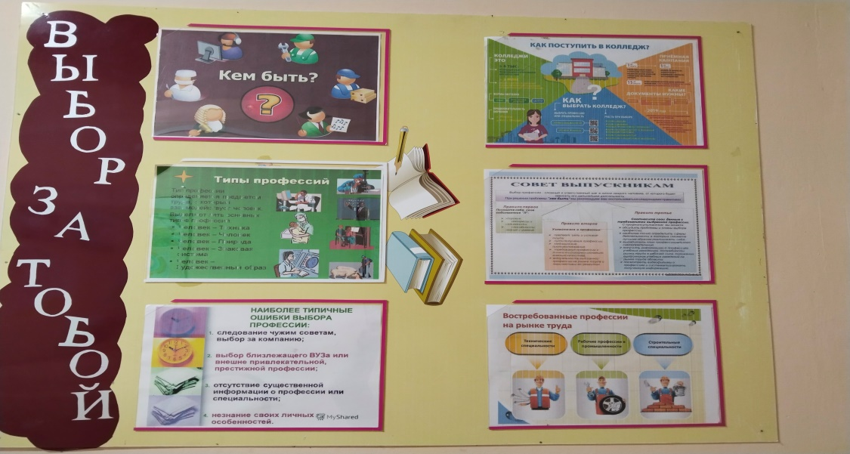

Информационный стенд для 9-11 классов ««Каждой профессии

слава и честь» (Фото 2), содержит информацию об учебных заведениях.

Стенд обновляется по мере поступления в школу рекламно-информационных материалов.

Краткое содержание информационных листов.

Слева (сверху вниз)

Лист 1-5 – Классификация профессий.

Здесь ученики могут кратко ознакомиться с подразделением профессий с точки зрения психологии.

*По предмету труда – человек-человек; человек-природа; человек-техника; человек – художественный образ; человек – знаковая система.

*По характеру труда – профессии исполнительного класса и профессии творческого характера.

Для детального ознакомления с темой рекомендуется посетить страницы центра профориентации в интернет.

(Слева на право)

Лист 6 –содержит высказывание «Если человек не знает, к какой пристани держит путь, для него ни один ветер не будет попутным» (Сенека).

Лист 7-8 – Советует психолог. Памятка «Ваш выбор удачен, если…»

Психолог дает рекомендации, как сделать первый шаг в своем выборе и не бояться, что-то предпринимать для своего будущего.

Памятка «2 варианта выбора профессии».

Лист 9 – 10 – Пути получения образования на базе 9 классов.

Источники информации об учебных заведениях будущим выпускникам, которые не хотят продолжать свое образование в стенах родной школы, рассказывается о том, что они в поиске информации могут обратиться к справочникам об учебных заведениях.

Лист 11 –Высказывание «Прекрасных профессий на свете не счесть, и каждой профессии слава и честь…».

Лист 12- Непосредственная информация об учебных заведениях (обновляется)

Справа от центрального стенда расположена информация:

Лист 1- О проведении внеурочных занятий по программе «Россия - мои горизонты»

в 6-11 классах.

Лист 2- Памятка «6 шагов к выбору профессии»

Лист 3-5- Непосредственная информация об учебных заведениях (обновляется)

Фото 2

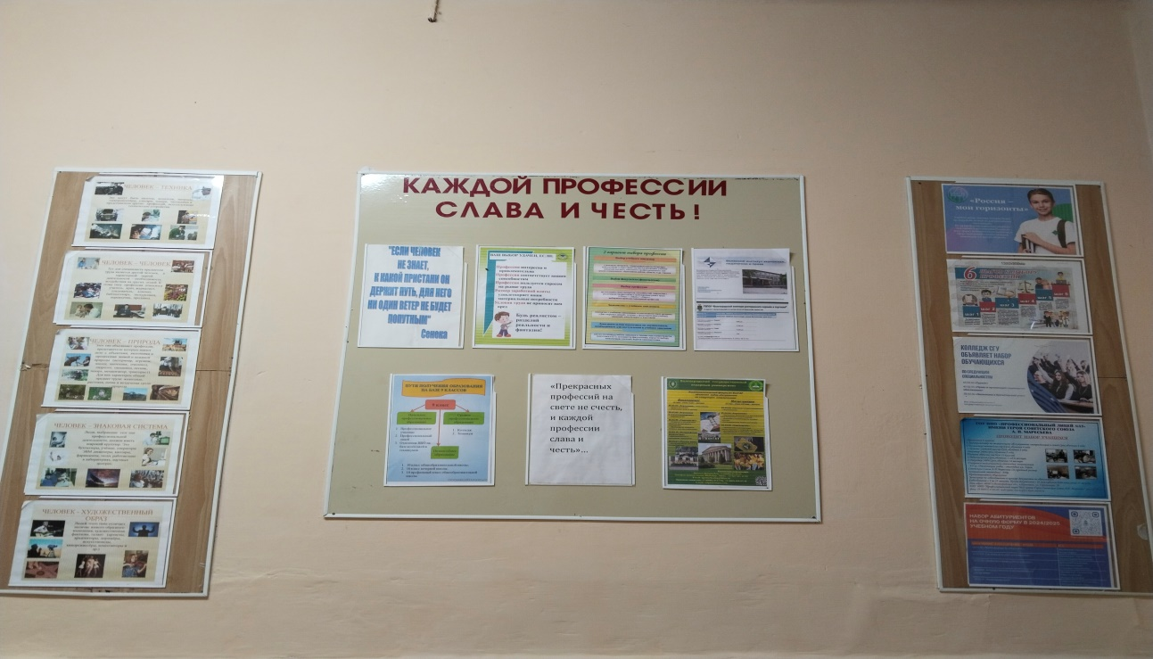

**Итоги. Вывод**

Так достигнут ли результат?

По наблюдению учителей в течение учебного года информация, опубликованная на стендах, вызывает интерес не только у выпускников, но и у учеников младших классов. Увеличилось количество обращений, особенно 9-х классов, к школьному психологу.

В мае запланировано итоговое анкетирование выпускников, которое позволит определить эффективность мер, предпринятых школой для качественного профессионального самоопределения школьников. Таким образом, цель - профориентационное просвещение и оказание помощи учащимся выпускных классов в принятии решения о выборе профессионального и жизненного пути, содействие выбору профессии успешно реализуется.

Старшекласснику для принятия решения, выбора «старта в профессию» нужно хорошо знать мир профессий, их требования к человеку и востребованность на рынке труда, он должен правильно и реально оценивать свои возможности и способности.

По сути дела, выпускник стоит перед решением сложной творческой задачи со многими неизвестными, а изучение информации, предложенной среди материалов стенда, поможет ему подготовиться к успешному решению.

Надеемся, что решение проблем, которые были выявлены в ходе нашей практической деятельности по организации профориентационного информирования в том числе, по плечу членам нашего коллектива, который полон творческих идей и замыслов, направленных на совершенствование качества профориентационной работы в школе, по реализации поставленной цели - создать условия для формирования универсальных качеств у учащихся, позволяющих осуществить сознательный, самостоятельный профессиональный выбор.

Профессия должна приносить удовольствие (положительные эмоции тебе) и обеспечивать максимальную реализацию твоих возможностей (пользу обществу).

ПРИЛОЖЕНИЕ

